Да играем хандбал!
Хандбалната игра за първи път се появява в края на 18 в. в Дания, Чехословакия и Германия. Основната цел на играта е да се отбележат повече голове във вратата на противника, за постигане на победа.
Днес хандбалът е една от най-популярните спорни игри, практикувана на Европейския континент. Лидери в световния хандбал при мъжете и жените са отборите на Дания, Франция, Германия, Хърватска, Испания, Русия.
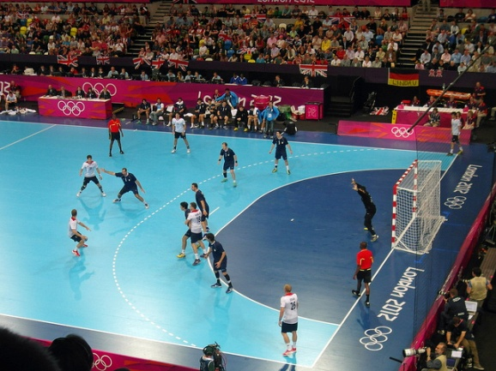
Хандбалът привлича публиката и поддържа емоционално напрежение и преживявания със своята атрактивност. Изгражда хармонично развити личности, като въздейства комплексно върху развитието на психо-моториката, волята и способността им да работят отлично в екип. Повишава нивото на интелектуалните способности. Подпомага преодоляването на стрес фактори от координационно-двигателно и психическо естество.
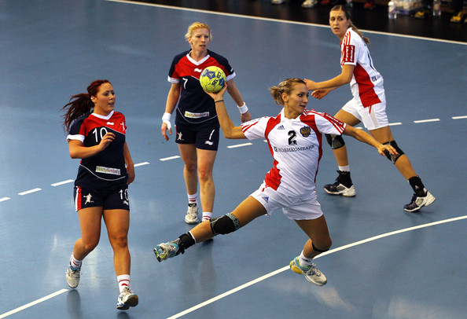
Най-важното в хандбала е не само победата, а и емоционалните преживявания, които ни предлагат разнообразните игрови ситуации.
На всеки две години при студентите се провеждат Световни и Европейски първенства.
Българските отбори мъже и жени са се класирали на пето и шесто място като участници на Световни първенства през 1975 г. и 1996 г.
Днес началните стъпки са направени. Ежегодно се провеждат турнири по хандбал в Националната студентска група.
В СУ „Св. Климент Охридски“ е изграден отбор по хандбал жени, който успешно участва в Национална студентска група.
За всички желаещи студенти да се включат в отбора по хандбал жени тренировъчните занимания са:
ВТОРНИК: 10.30 ч.
СРЯДА: 13.30 ч.
в залата на ст. „Академик“, до зала „Фестивална“

преподавател: проф. д-р И. Йотов

